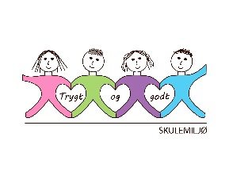
Vekeplan for 2. trinn Veke 8

Informasjon
Hei!
Fredag er det karneval på skulen. Vi kler oss ut, men dette er sjølvsagt valfritt for elevane. Bruk fantasien og finn noko de allereie har i skapet heime 😊 Vi skal ha felles leikar i Meland Aktiv saman med 1. trinn. Vi gler oss! Bading for 2a går difor ut denne dagen.

5.mars kl.17.30 vert det foreldremøte i regi av FAU. Det kjem meir informasjon om dette. Møt opp i klasserommet til ditt barn.
Ønskjer alle ein riktig god vinterferie!
Helsing lærarane på 2.trinn.

Dette jobbar vi med:
Norsk | Lesestrategi: BO blikk (bilete og overskrift).  Repetert lesing  Tekst og bilete.  Leseforståing.  Språk – og skriveverkstad  Høgtlesing og språkleikar  Tema: Tid
Matematikk | Tala til 100  Telje med tiarar  Tiarar og einarar  Samanlikning  Talfølger
Engelsk | Getting to know you
Tema/ KRLE | “Å tenkje” Filosofi
Sosial kompetanse | Tema: Mangfald
Kroppsøving/svømming | Arbeid med småreiskap, balløving og leikar.
VEKE 8
 | Til tysdag | Til onsdag | Til torsdag | Til fredag
 |  | Ta med skriveboka og leseboka. | Ta med matteboka. | Karneval
Lekser til: | Salto:  Les s.24 og 25, vel eit spørsmål og svar skriftleg.  Vel den teksten som passar for deg. | Salto:  Les s. 28 og 29, vel eit spørsmål og svar skriftleg.  Vel den teksten som passar for deg. | Multi øvebok s. 74  Kan gjere: s. 75 | GOD VINTERFERIE!

